Technická dokumentace – Zřizování napajedel pro zvěř (G.1.a.2)
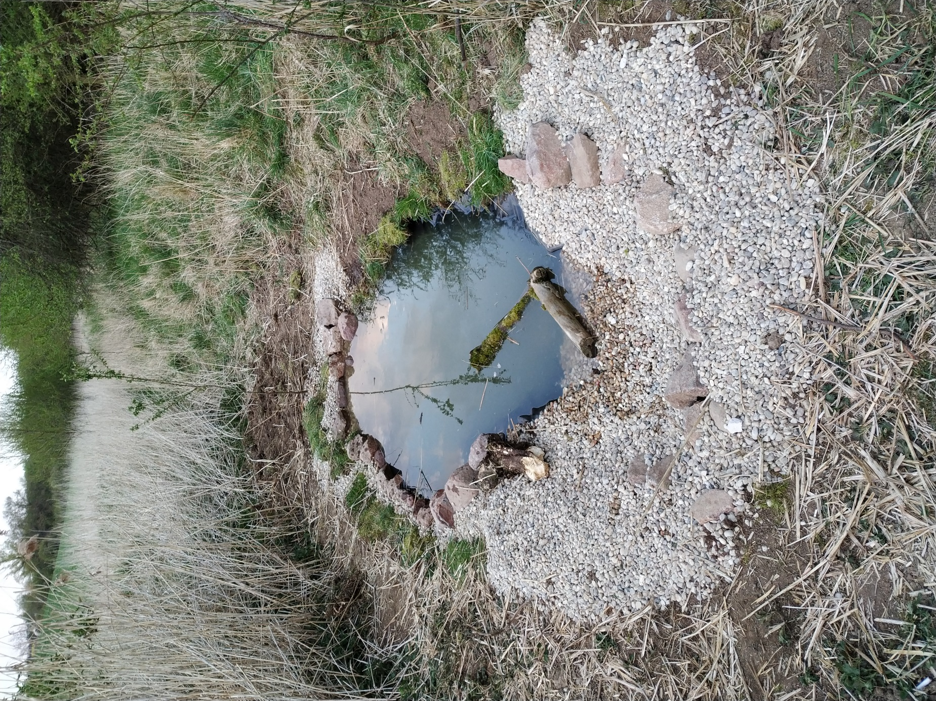

130 cm

330 cm

